POVABILO K ODDAJI PONUDBE

Za oddajo nepremičnine v najem po metodi neposredne pogodbe:
- zemljišče s parc. št. 4576, k.o. 1320 Drnovo v izmeri 58.193 m² (znotraj kompleksa Brege, v območju možne izključne rabe za potrebe obrambe) za občasno in časovno omejeno uporabo.
Zemljišče se oddaja v najem za določen čas od 1. 8. 2026 do 31. 11. 2026 v stanju, v kakršnem je na dan prevzema v posest, in sicer za izvajanje mladinskega projekta (airsoft).
Predlagana najemnina je 40,00 EUR mesečno.
Če bo ponudnikov več, bodo med njimi opravljena pogajanja z namenom višanja najemnine.

- Osnovni podatki
Postopek za oddajo v najem se vodi v skladu z določili 49., 52., 62., 63., 64. in 65. člena Zakona o stvarnem premoženju države in samoupravnih lokalnih skupnosti (Uradni list RS, št. 11/18, 79/18 in 78/23-ZORR) in določili 19. in 20. člena Uredbe o stvarnem premoženju države in samoupravnih lokalnih skupnosti (Uradni list RS, št. 31/18), kot faza: pogajanja z zainteresiranimi ponudniki za sklenitev neposredne pogodbe.
- Predmet oddaje v najem
Zemljišče s parc. št. 4576, k.o. 1320 Drnovo v izmeri 58.193 m² (znotraj kompleksa Brege, v območju možne izključne rabe za potrebe obrambe).

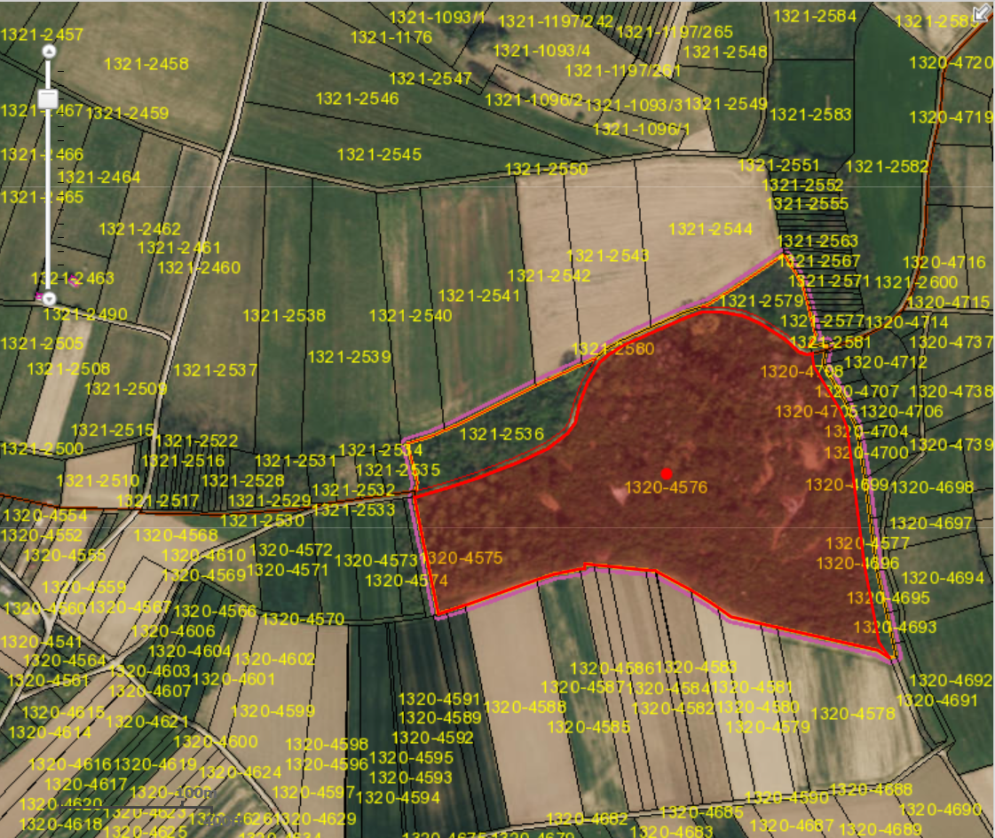

Iz lokacijske informacije Mestne občine Krško, št. 3513-92/2006 O502 z dne 4. 2. 2026 izhaja, da se del zemljišča nahaja v območju gozdnih zemljišč (oznaka namenske rabe G) in del v območju kmetijskih zemljišč (oznaka K1). Zemljišče se nahaja v vodovarstvenem območju (II. varstveni režim) in ekološko pomembnem območju: Sava od Radeč do državne meje. Skladno s Pravilnikom o varstvu gozdov (Uradni list RS, št. 114/09, 31/16 in 52/22) je del zemljišča v pravnem režimu: požarno ogrožen gozd: 4. stopnja požarne ogroženosti (majhna ogroženost) in del v 3. stopnji požarne ogroženosti (srednja ogroženost).
Na podlagi Pravilnika o metodologiji za določanje območij ogroženih zaradi poplav in z njimi povezave erozije celinskih voda ali morja ter o načinu razvrščanja zemljišč v razrede ogroženosti (Uradni list RS, št. 60/07) je nahaja zemljišče v poplavnem območju (območje majhne, srednje in velike poplavne nevarnosti).
Zemljišče se oddaja v najem v stanju, v kakršnem je na dan prevzema v posest.
- Ponudbena cena
Najemnik se zavezuje, da bo za predmet najema plačeval najemnino v predlagani višini 40,00 EUR mesečno.
V skladu z določili Zakona o davku na dodano vrednost (Uradni list RS, št. 13/11- uradno prečiščeno besedilo, 18/11, 78/11, 38/12, 83/12, 84/14 in 90/15) se za predmet najemna ne obračunava DDV, zato v gornji ceni ni upoštevan.
Najemnina v višini 40,00 EUR se mesečno plačuje upravljavcu na podračun enotnega zakladniškega računa pri Banki Slovenije št. SI56 01100-6370191114.
Upravljavec bo račun izstavil praviloma do 15. v mesecu za pretekli mesec. Rok plačila je 30 dni od dneva izstavitve računa. V primeru zamude plačila je najemnik dolžan plačati zakonske zamudne obresti.
V kolikor bo v roku prispelo več enakih ponudb, bo organizirano dodatno pogajanje z namenom višanja najemnine.

- Pogoji in način oddaje ponudbe
Pri zbiranju ponudb lahko sodelujejo le pravne osebe.
Ponudnik mora najkasneje do 15. 7. 2026 na elektronski naslov: glavna.pisarna@mors.si ali priporočeno po pošti na naslov: Ministrstvo za obrambo, Vojkova cesta 55, 1000 Ljubljana, z nazivom zadeve »ponudba v zadevi 478-92/2025-11« poslati izpolnjen, lastnoročno podpisan (poskeniran, če je po elektronski poti) obrazec, ki je priloga 2 te objave.
Ponudbe, predložene po izteku roka, bodo izločene iz postopka.
Odpiranje ponudb ne bo javno.
Ponudniki bodo o rezultatu zbiranj ponudb obveščeni na njihov naslov najkasneje 14 dni po zaključenem zbiranju ponudb.
Dodatne omejitve pri uporabi gozdnega zemljišča: upoštevati usmeritve Zavoda za gozdove Slovenije, št. 3407-371/2026-4z dne 2. 3. 2026:
»Ni dovoljena uporaba zemljišča v nočnem času, sečnja dreves, pritrjevanje morebitnih smerokazov, informativnih in obvestilnih tabel na gozdno drevje z vijaki ali z žeblji, izkopavanje dodatnih jarkov za zaklon, postavljanje dodatnih spremljajočih objektov (npr. lop, skladišč), nasipavanje gozdnega zemljišča ali odlaganje morebitnega gradbenega materiala ter drugih odpadkov.
Uporabnik mora poskrbeti za varovanje okoliških gozdnih sestojev, za varstvo okolja in požarno varnost.«

5. Dodatna pojasnila in ogled
Ogled nepremičnine po dogovoru (kontakt: štabni vodnik Kristijan Jožef Žvar, EVOJ/107. LEBA/15. BR VLZO tel. 07/3313736, 041-491-491).
Ponudniki lahko postavijo vprašanja in zahteve za dodatna pojasnila kontaktni osebi:
ime in priimek: Antoneta Štukovnik (Direktorat za logistiko, Sektor za gospodarjenje z nepremičninami),
elektronski naslov: Antoneta.Stukovnik@mors.si, tel.: 03/5444672.

6. Sklenitev pogodbe
Pogodba bo sklenjena s tistim ponudnikom, ki bo ponudil najvišjo najemnino.
Ponudba mora biti z uspelim ponudnikom sklenjena v roku 15 dni po opravljeni izbiri najugodnejšega ponudnika. Vse morebitne stroške v zvezi s sklenitvijo pogodbe plača ponudnik.
Najemna pogodba se bo sklenila na način videno-najeto, zato morebitne reklamacije po sklenitvi pogodbe ne bodo upoštevane.
Upravljavec si pridružuje pravico, da lahko do sklenitve pravnega posla, brez odškodninske odgovornosti, odstopi od pogajanj.

Ministrstvo za obrambo
mag. Valentin Hajdinjak
minister

